10 راه کار برای جلوگیری از حملات سایبری
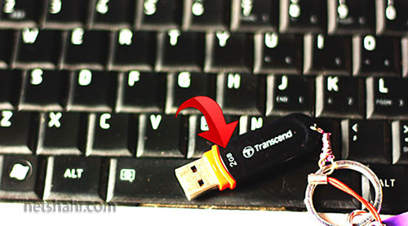
اینترنت سبک زندگی ما را کاملاً تغییر داده و بخش قابل توجهی از این تغییر در جهت مثبت بوده است. با این حال دنیای اینترنتی نقاط ضعف خود را دارا است که از آن جمله می توان به اعتیاد به اینترنت، دور شدن آدم ها از یکدیگر، و مهم تر از همه عدم امنیت در این دنیای مجازی اشاره کرد.

به گزارش اختصاصی نت شهر، مادامیکه ما در این شبکه جهانی حضور داریم می بایست به این نکته توجه کنیم که از تیررس هکرها، بد افزارها و ... در امان نخواهیم بود. بنابراین به کارگیری چند ترفند ساده می تواند به طرز قابل توجهی این ریسک را کاهش دهد. در ادامه قصد داریم 10 راه کار موثر جهت ایمنی در دنیای اینترنت را معرفی کنیم:
1. هیچ وقت این تصور را نداشته باشید که "هکرها با من کاری ندارند!". همواره به خاطر داشته باشید که هر فردی می تواند به عنوان یک هدف طلایی برای هکرها محسوب گردد.
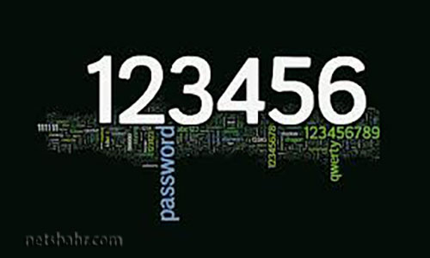
2. سعی کنید همیشه از رمزعبورهای پیچیده استفاده نمایید. اگرچه که این کار بسیار راحتی است، اما به هیچ وجه از یک رمز عبور برای ورود به ناحیه کاربری خود در چندین سایت متفاوت استفاده نکنید. دوستان و به طور کلی دیگران را از رمزعبور خود مطلع نسازید. به هیچ وجه رمز عبور خود را روی چیزی ننویسید.
3. به هیچ وجه دستگاه های خود همچون تلفن همراه، تبلت و کامپیوتر را در محیط های عمومی بدون قفل کردن آن رها نسازید. اگر اطلاعات مهمی را روی فلش یا هارد اکسترنال ذخیره می کنید، حتماً روی آن یک رمز عبور قرار دهید.
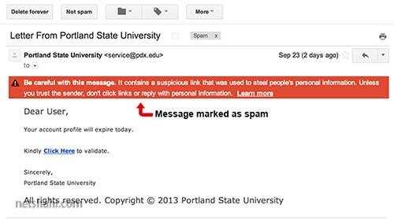
4. به هیچ وجه روی ایمیل هایی که ناشناخته بوده و یا مشکوک به نظر می رسند کلیک نکنید. خیلی از هکرها با بهره گیری از تشابه اسمی کاربران را به آدرس هایی که می خواهند می کشانند.
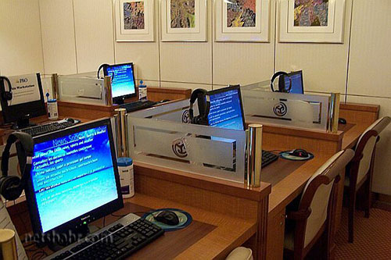
5. چنانچه می خواهید از طریق اینترنت خریدی انجام دهید و یا به اینترنت بانک خود متصل شوید، این کار را حتماً از طریق دستگاه های خود انجام داده و به هیچ وجه از طریق کافی نت، سیستم های عمومی و حتی کامپیوتر دوستان خود این کار را انجام ندهید.
6. همواره آنتی ویروس خود را به روز نگه داشته و سعی کنید هر چند وقت یک بار از داده های مهم و ضروری خود یک بک آپ تهیه کنید.
7. زماینکه می خواهید یک وسیله خارجی همچون فلش، هارد اکسترنال و حتی یک تلفن همراه را به سیستم خود متصل کنید مراقبت باشید. بد افزارها به سادگی از این طریق می توانند وارد سیستم شما شوند.
8. در مورد اطلاعاتی از خود که در شبکه های اجتماعی به اشتراک می گذارید دقت کنید. مجرمین سایبری به سادگی با دنبال کردن پست های شما و همچینین اطلاعات فردی شما در شبکه های اجتماعی می توانند شما را ردیابی کرده و در آینده به اطلاعات به مراتب مهم تری از شما دست یابند.
9. نه گفتن را تمرین کنید. چنانچه از شما تقاضایی شد که مبنی بر اینکه برخی اطلاعات خود را در اختیار سازمان یا شرکتی قرار دهید به سادگی می توانید از این کار سر باز زنید تا مطمئن شوید این کار توسط مجرمین سایبری صورت نگرفته است.
10. به همه چیزی مشکوک باشید. اگر دیدید که اتفاق مشکوکی در اکانت های اینترنتی شما رخ داده است به سادگی از کنار آن نگذرید و تا مطمئن نشدید که موضوع حل شده است آن را رها نکنید.
امید است با اتخاذ 10 رویکرد بالا، بیش از پیش از گشت زنی در اینترنت لذت ببرید.

